【作成例】

団体名：地域子育ての会

【団体概要】

住　所：静岡県御殿場市○○

連絡先：ＴＥＬ：0550-○○-○○○○

　　　　ＦＡＸ：

　　　　Ｅ－ＭＡＩＬ：

団体概要：

202X年○月設立。会員数：○名

御殿場市の子育てに悩む父親が集まって、毎週○曜、勉強会を行っています。

おむつの変え方から、仕事との両立など、子育てに関するいろいろな悩み事を共有し、父親としてどう子供に関わるかを考えます。



【私たちの取り組み】

○共働き家族における働き方と、育児・家事の在り方、理想的な夫婦のパートナーシップを会員同士で学び、その成果を地域に発信しています。

○子育てに悩む新米パパ・ママが、育児に関して活用できるケアやサービスについて知識を得、活用できるよう、情報発信しています。

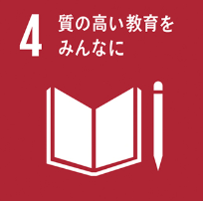　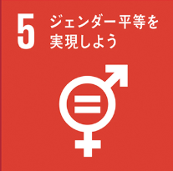

【私たちの取り組み】

　　　　　　　　　　　　　　　【17目標から該当する項目をお知らせください。】

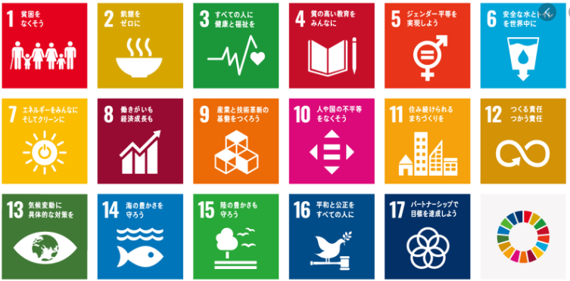

画像貼付欄

【団体概要】

住　所：

連絡先：

団体概要：

団体名：